|  |  |  |  |  |
| --- | --- | --- | --- | --- |
| Общество с ограниченной ответственностью  «Кселлон» | | | | |
|  | | |  | |
| Утверждён  RU.СЕВФ.00001-01-ЛУ | | |
|  | | |
| Программное обеспечение биометрической аутентификации (Face ID) пользователя для ОС Linux  Описание программы  RU.СЕВФ.00001-01 13  Листов 11 | | | | |
|  | | | | |
|  | |  | | |
|  | 2025_ | | | Литера |

Аннотация

В настоящем документе приведено описание программного обеспечения биометрической аутентификации (Face ID) пользователя для ОС Linux (далее – ПО ГРАВИТОН ПАСПОРТ).

Дистрибутив ПО ГРАВИТОН ПАСПОРТ указан в ведомости документов на носителях данных RU.СЕВФ.00001-01 90 и хранится в электронном архиве.

В случае возникновения вопросов по работе ПО ГРАВИТОН ПАСПОРТ обращения   
в службу поддержки принимаются круглосуточно по электронной почте info@xellon.ru.

Содержание

1 Общие сведения 4

1.1 Обозначение и наименование ПО 4

1.2 Языки программирования 4

1.3 Используемые программные средства 4

2 Функциональное назначение 5

2.1 Назначение ПО 5

2.2 Функционал ПО 5

2.3 Сведения о функциональных ограничениях на применение 5

3 Описание логической структуры 6

3.1 Состав ПО 6

3.2 Логическая структура ПО 6

3.3 Порядок установки настроек пользователя ПО 7

4 Используемые технические средства 8

4.1 Используемые аппаратные средства 8

4.2 Объём используемой памяти 8

5 Загрузка и запуск 9

6 Входные и выходные данные 10

1. Общие сведения
   1. Обозначение и наименование ПО

Обозначение: .

Наименование: Программное обеспечение биометрической аутентификации (Face ID) пользователя для ОС Linux .

* 1. Языки программирования

Исходные языки программирования: Си / Си ++ (стандарт языка ANSI).

* 1. Используемые программные средства

Функционирование ПО ГРАВИТОН ПАСПОРТ осуществляется на базе операционной системы (далее – ОС) Astra Linux.

1. Функциональное назначение
   1. Назначение ПО

ПО ГРАВИТОН ПАСПОРТ предназначено для обеспечения идентификации, аутентификации и авторизации пользователя в ОС Linux с использованием биометрической аутентификации в совокупности с вводом ПИН-кода.

* 1. Функционал ПО

ПО ГРАВИТОН ПАСПОРТ обеспечивает выполнение следующего функционала:

1. запись ПИН-кода пользователя;
2. отображение сообщения о записи;
3. сканирование лица пользователя;
4. выбор количества попыток авторизации пользователя;
5. возможность выбора уровня шифрования данных;
6. выбор качества распознавания лица;
7. выбор пользователя ОС;
8. ввод ПИН-кода пользователя;
9. отображение сообщения о неудачной авторизации с пояснением;
10. вывод формы для ввода пароля пользователя, вместо формы для ввода ПИН-кода, при исчерпании количества неудачных попыток авторизации пользователя.
    1. Сведения о функциональных ограничениях на применение

ПО ГРАВИТОН ПАСПОРТ функционирует в составе конечных изделий заказчика.

Для эксплуатации ПО ГРАВИТОН ПАСПОРТ используется ОС Astra Linux версии   
не ниже 1.8.1.

1. Описание логической структуры
   1. Состав ПО

ПО ГРАВИТОН ПАСПОРТ состоит из следующих модулей:

1. модуль идентификации и авторизации пользователя после запуска ОС;
2. модуль авторизации пользователя после блокировки ОС;
3. модуль аутентификации пользователя;
4. модуль настроек пользователя.
   1. Логическая структура ПО

Логическая структура ПО ГРАВИТОН ПАСПОРТ представлена на рис. 1.

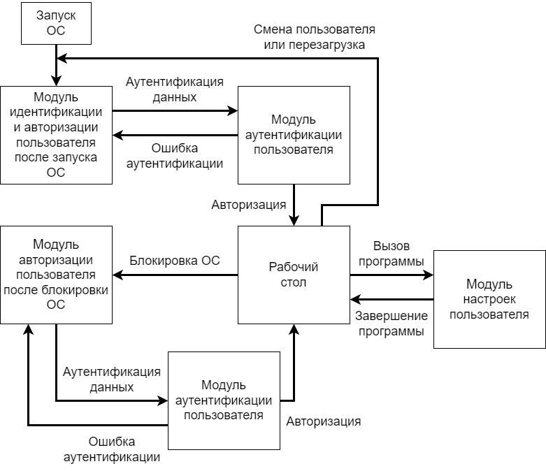

1. – Логическая структура ПО ГРАВИТОН ПАСПОРТ

После запуска ОС откроется окно выбора имени пользователя и ввода пароля или   
ПИН-кода (модуль идентификации и авторизации пользователя после запуска ОС). Выбор ввода пароля или ПИН-кода зависит от настроек файла конфигурации ПО ГРАВИТОН ПАСПОРТ   
(далее – файл конфигурации), которые индивидуальны для каждого пользователя. После ввода аутентификационных данных пользователем и нажатия «Вход» или клавиши <Enter>, данные передаются модулю аутентификации пользователя. При авторизации загрузится рабочий стол пользователя. При непрохождении авторизации отобразится сообщение об ошибке обработки данных с информацией о причинах отказа в доступе.

Находясь в ОС, пользователь может осуществлять:

1. перезагрузку;
2. смену пользователя;
3. блокировку ОС (в зависимости от настроек ОС блокировка может быть автоматической, например, из-за длительного отсутствия взаимодействия пользователя с ОС);
4. вызов модуля настроек пользователя.

После блокировки ОС загрузится окно блокировки со строкой для ввода ПИН-кода или пароля (запустится модуль авторизации пользователя после блокировки ОС).

При перезагрузке или смене пользователя алгоритм работы модулей ПО ГРАВИТОН ПАСПОРТ будет аналогичным алгоритму после запуска ОС (см. рис. 1).

При вызове модуля настроек пользователя «Настройки "ГРАВИТОН ПАСПОРТ"» отобразится окно, при взаимодействии с которым пользователь сможет настроить использование ПО ГРАВИТОН ПАСПОРТ. После завершения и сохранения выбранных настроек происходит возврат к рабочему столу.

* 1. Порядок установки настроек пользователя ПО

Порядок установки настроек пользователя ГРАВИТОН ПАСПОРТ:

1. активация режима авторизации по лицу – вкладка «Главная», «Включить авторизацию по лицу»;
2. установка ПИН-кода;
3. снимок лица;
4. настройки авторизации.

Полное описание порядка установки настроек пользователя ПО ГРАВИТОН ПАСПОРТ представлено в Руководстве пользователя RU.СЕВФ.00001-01 34.

1. Используемые технические средства
   1. Используемые аппаратные средства

Для эксплуатации ПО ГРАВИТОН ПАСПОРТ должен использоваться персональный компьютер, моноблок или ноутбук со следующими техническими характеристиками:

1. процессор (AMD, Intel): 64-разрядный, архитектура x86;
2. оперативная память – не менее 4 ГБ;
3. объём свободного дискового пространства – не менее 16 ГБ;
4. наличие веб-камеры.

Конечному пользователю поставляется группа файлов дистрибутива, упакованная   
в архив с расширением «zip».

1. Загрузка и запуск

Загрузка и запуск ПО ГРАВИТОН ПАСПОРТ осуществляется способом, детальные сведения о котором изложены в Руководстве пользователя RU.СЕВФ.00001-01 34.

После первичной настройки при нажатии «Включить авторизацию по лицу» запуск   
ПО ГРАВИТОН ПАСПОРТ осуществляется автоматически при запуске ОС.

1. Входные и выходные данные

Для каждого модуля ПО ГРАВИТОН ПАСПОРТ используется определённый набор входных и выходных данных.

Для модуля идентификации и авторизации пользователя после запуска ОС, а также для модуля авторизации пользователя после блокировки ОС, входными данными является файл конфигурации. Выходные данные для вышеперечисленных модулей отсутствуют.

Входные данные для модуля аутентификации пользователя:

1. имя пользователя;
2. пароль или ПИН-код;
3. файл конфигурации;
4. файл с зашифрованными уникальными данными пользователя для биометрической верификации;
5. файл нейросети для распознавания биометрических данных пользователя.

Выходные данные модуля аутентификации пользователя отсутствуют.

Входными и выходными данными модуля настроек пользователя являются данные, записанные в файл конфигурации. При отсутствии файла конфигурации модуль настроек пользователя формирует файл конфигурации с выбранными пользователем настройками. При наличии сформированного файла конфигурации данные из него загружаются в модуль настроек пользователя.

|  |  |  |  |  |  |  |  |  |  |
| --- | --- | --- | --- | --- | --- | --- | --- | --- | --- |
| Лист регистрации изменений | | | | | | | | | |
| Изм. | Номера листов (страниц) | | | | Всего листов (страниц) в доку-менте | Номер документа | Входящий номер сопроводи-тельного документа и дата | Подпись | Дата |
| изменен-ных | заменен-ных | новых | аннули-рованных |
| 1 | - | Все | - | - | - | СЕВФ.001-2024 | - | Макаркина | 25.12.2024 |
| 2 | - | Все | - | - | - | СЕВФ.001-2025 | - | Акинин | 25.07.2025 |
|  |  |  |  |  |  |  |  |  |  |
|  |  |  |  |  |  |  |  |  |  |
|  |  |  |  |  |  |  |  |  |  |
|  |  |  |  |  |  |  |  |  |  |
|  |  |  |  |  |  |  |  |  |  |
|  |  |  |  |  |  |  |  |  |  |
|  |  |  |  |  |  |  |  |  |  |
|  |  |  |  |  |  |  |  |  |  |
|  |  |  |  |  |  |  |  |  |  |
|  |  |  |  |  |  |  |  |  |  |
|  |  |  |  |  |  |  |  |  |  |
|  |  |  |  |  |  |  |  |  |  |
|  |  |  |  |  |  |  |  |  |  |
|  |  |  |  |  |  |  |  |  |  |
|  |  |  |  |  |  |  |  |  |  |
|  |  |  |  |  |  |  |  |  |  |
|  |  |  |  |  |  |  |  |  |  |
|  |  |  |  |  |  |  |  |  |  |
|  |  |  |  |  |  |  |  |  |  |
|  |  |  |  |  |  |  |  |  |  |
|  |  |  |  |  |  |  |  |  |  |
|  |  |  |  |  |  |  |  |  |  |
|  |  |  |  |  |  |  |  |  |  |